2019.01.25（金）
川崎支部便り（定期便）（2019年第12号 02月号）
（オープンで各自が主役：川崎支部） 川崎支部支部長 赤津 武雄
（執筆者 河合・山岸）

川崎支部の皆さん、お元気でしょうか。
先月の川崎支部便りはお楽しみ頂けたでしょうか。
2008年（平成20年）に創設されたふるさと納税による市や区への影響は、過熱する返戻金競争等もあり、年々大きくなっています。ふるさと納税は、本人の故郷やお世話になった地域、地方自治体の取組みを応援することが目的です。これ以上の返礼品競争が大きくなると、市や区民税の減収で、行政サービスに影響を与えます。
例えば総務省のHPを見ると、去年2018年（平成30年度）の減収額の1位は横浜市で約104億円、2位は名古屋市で約61億円、3位は大阪市で約55億円、4位は川崎市で約42億円、5位は世田谷区で約41億円となります。
16.5億円があると園庭付き認可保育園が5園建てられ、31億円あれば学校が1校改築出来ます。お返し品に目を奪われないでね。
今回は梶ヶ谷貨物ターミナル②です。気楽にお付き合い願います。

川 崎 点 描 （梶ヶ谷貨物ターミナル②－川崎は環境先進都市）

何故梶ヶ谷貨物ターミナル駅がこの場所に出来たのでしょうか。
- 工業都市川崎の内陸部（南武線の沿線には多くの企業が集積）にある工場関係の貨物の出荷や到着の期待が出来ること。以前は南武線の大きな駅には〇通マークの日本通運が有りました。
- 多摩田園都市・港北ニュータウン等、周辺地域の増加した人口で消費する物資の受け入れが期待出来ること。
- JR貨物はトンネル内走行が多く、小杉トンネルと生田トンネルに挟まれた地上区間なので、貨物の拠点駅に適すること。
- 梶ヶ谷貨物ターミナル駅開通により、南武線稲城長沼駅や武蔵溝ノ口駅の貨物取扱いが集約できたこと。
- 尻手黒川道路を経由して、東名高速道路、第三京浜道路、国道246号線とも近く、
これらの幹線道路から東京南西部の駅を勢力内に出来ること等から、実際に山手線恵比寿駅や渋谷駅の貨物取扱いが梶ヶ谷貨物ターミナル駅に集約しました。
川崎市民の廃棄物を専用列車に積んだ川崎市のコンテナを、多摩川の河口に一番近い埋め立て地である浮島の末広町迄輸送をしています。1995年から2013年迄の記録を見ると、1995年10月2日（平成7年）に川崎市廃棄物鉄道輸送開始（クリーンかわさき号－16両）、1999年4月1日（平成11年）川崎市資源物積替施設使用開始、2011年4月1日（平成23年）川崎市ミックスペーパー輸送開始、2013年9月2日（平成25年）川崎市廃プラごみ輸送開始となります。
川崎市の列車輸送に至る経緯について、説明をしましょう。川崎市は南東の臨海部から北西の自然が色濃い内陸部迄の約30kmの細長い地形です。この川崎市は1990年（平成2年）に「ごみ非常事態宣言」を発した時の人口は約118万人で、1985年（昭和60年）から毎年約5％の増加をしていたため、処理場候補地近くが住宅地で発展し、処理場の拡大は困難でした。更に、プラスティック系のごみも急増し、高温処理が出来る処理場も少なかったのです。
一方、川崎市は1995年（平成7年）に900トン/日の処理能力が有る「浮島処理センター」を完成させ、北西部で発生したごみを南東部で処理することを考えました。しかし、この縦貫する道路が少なく、大量のごみを積載したトラックでは排気ガスが大幅に増加します。そこで、梶ヶ谷貨物ターミナルにスポットライトが当たりました。近年は北海道の「タマネギ輸送列車」（黒柳徹子のタマネギ頭みたい？）が風物詩としてニュースになり、佐川急便と提携した「スーパーレールカーゴ」やトヨタ自動車の部品輸送列車等が知られています。
川崎市が日本貨物鉄道㈱の協力で、集荷したごみをコンテナの貨物列車で浮島処理施設へ運ぶ輸送専用コンテナ列車を「グリーンかわさき号」と名つけて、1995年10月2日（平成7年）から梶ヶ谷貨物ターミナル駅で輸送を開始し、2018年の10月で23年を過ぎました。川崎市の様に、鉄道による貨物輸送でごみ専用列車を運行しているのは、現在日本では「グリーンかわさき号」だけです。誇らしいです。さすが、川崎市は環境先進都市ですね。（ここはポイントです。）
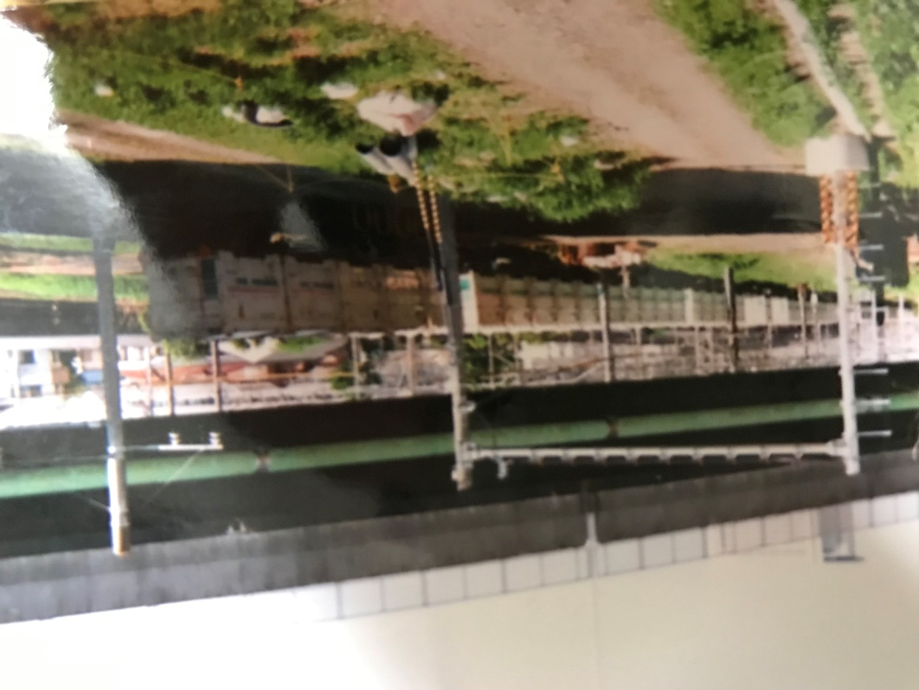
（川崎市専用コンテナ グリーンかわさき号－市ノ坪にて－小杉トンネルを経由して梶ヶ谷貨物ターミナルに向かうところ）
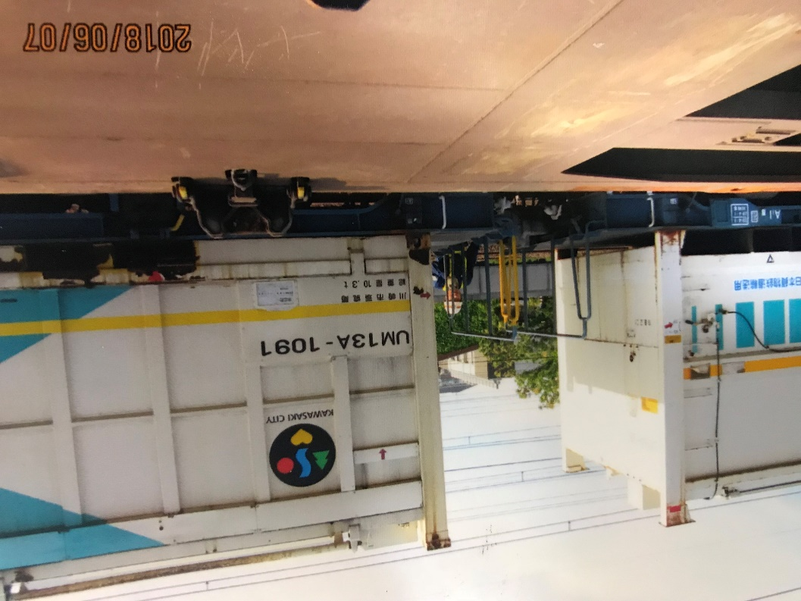
（川崎市専用コンテナ グリーンかわさき号－連結作業中）

（補足説明）
旧武蔵国橘樹郡梶ヶ谷村（現在川崎市梶ヶ谷）の名主を永年にわたって勤め、明治初年には神奈川県第5大区の区長を務めた田村家（当主 田村義美氏）に収蔵されてきた「武蔵国橘樹郡梶ヶ谷村明細帳」（明治三年庚午十一月）は、現在筑波大学（旧東京教育大学）日本史研究室の所蔵となっています。本文書をマイクロフィルムに収めたものを川崎市総務局総務部文書課で保管しています。
この梶ヶ谷村は江戸時代の初め村高約150石（米1石の重さは150kg（米1合の1,000倍））、天領と旗本領の相給地となっていました。正保年間（1644～47）の国絵図に付属していたとみられる「武蔵田園簿」によれば、天領は代官今井八郎左衛門の支配に属して約112石、旗本領は700石取の蜂屋源右衛門の知行所で38石ほどありました。こえて元禄10年（1697年）幕命によって織田越前守らが橘樹郡下の一斉検地を行った際、梶ヶ谷村も新田高ともで約3割7分の打出しとなり、天領分は178国8斗4升2合となりました。翌11年に、いわゆる「地方直し」が行われ、蜂屋氏の知行分は収公されて、一村全て天領となりました。しかし、その後も元天領分は古料、元旗本領は上知と呼ばれて、分郷の遺制を残しつつ明治維新に及びました。同村はいわゆる山附きの村で、近傍の馬絹・蟹ヶ谷・子母口・上作延・下作延・長尾・平・下菅生の各村と共に「山附九ケ村」と呼ばれ、幕府の御林がおかれたことがあり、年貢も定式買納の制がとられました。
例えば、山内一豊の知行が400石ですから、現在に換算して約7万円×400石で、年商2千8百万円ですが、そこから家来の給与、支出、維持費等を除くと年収は数百万円程度でしょうか。従って、一豊の知行の年の生産高は2千8百万円分です。
明治4年4月、太政官布告戸籍法にもとづき神奈川県橘樹郡第22区梶ヶ谷村と称されたが、6年5月戸籍区制の廃止と共に区・番組制が実施されると、神奈川県第五区第五番組に編入され、翌7年6月大小区制の施行と共に、神奈川県第五大区第五小区梶ヶ谷村となりました。この時田村家の当主義員氏が第五大区長に選任され、溝の口村の区長役場に勤務しました。なお、第五番組ならびに第五小区は、野川村、有馬村、馬絹村、土橋村、それに梶ヶ谷村の5箇村から成り、戸長役場は梶ヶ谷村に置かれました。こえて11年7月、郡区町村編制法の施行と共に大区、小区は廃止され、さらに22年4月の市町村制の実施により、前記5箇村に溝ノ口村飛地を加えて宮前村が誕生し、梶ヶ谷はその大字（オオアザ－土地の大きい区画単位のこと）となりました。
目録の詳細は、川崎市史料目録第4集 旧梶ヶ谷村田村家文書目録（昭和41年2月） 川崎市総務局総務部文書課 発行を参照して下さい。

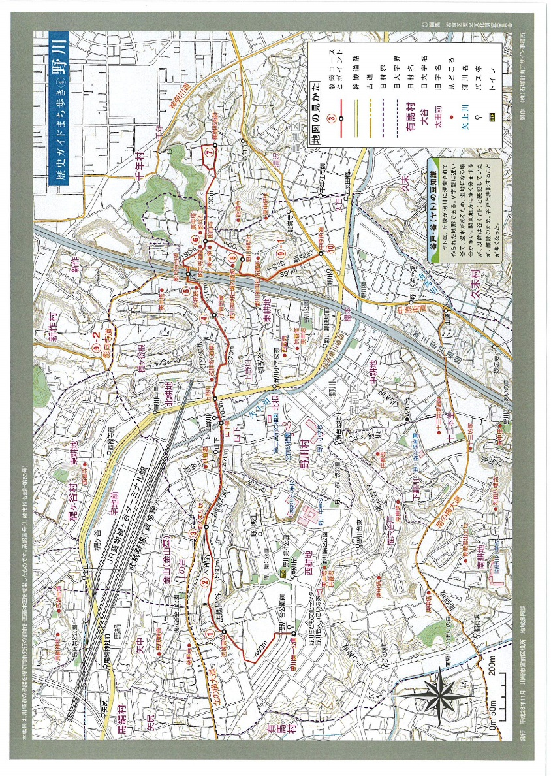

川崎支部の活動
・2018.12.22（土）大藪氏の講演会が開催されました。二子玉川の夢キャンパス（RISEビル8階）では、吉田前会長、校友会小杉事務長、如学会、湘南支部、そして一般の方の申込みが10名有りました。参加者合計41名中女性の参加者は、11名と27％を占めました。川崎支部では共生広報をしている夢キャンパスHP、二子玉川ライズ、イベント告知サイト、二子玉君等への広報を継続しています。随時記載します。

・2018.11.22（木）に平成30年度第7回常任幹事会が開催され、大学が希望する海外ｲﾝﾀｰﾝｼｯﾌﾟの項目は、「①年間 100 人の都市大生を受け入れ、現場 実習してくれる受け入れ企業作り。②一度受け入れてくれた企業が継続して毎年受け入れてく れるよう働きかけるサポート体制づくり。③大学の教職員だけでは困難が有る学生が安全かつ 安価に滞在できる施設探し。④現地での研修中の学生への緊急連絡先探し等」を考慮し、海外 ｲﾝﾀｰﾝｼｯﾌﾟを行っている国（あるいは地域）での校友会の海外支部創設（拠点づくり）、 について少しずつでも出来る事から実行する予定です。そのために先ず都市大校友 オンラインにより海外勤務者の情報収集を行い、現在 10 名程から情報提供が有り、この施策を実行するため次年度予算として 200 万円程度を計上したい。」との方針です。

・2019.01.24（金）は校友会の平成31年度賀詞交換会での三木学長からの挨拶主旨は、①第四次産業革命（ドイツが言い出した）が始まっている。②就職時の募集では、学資よりも修士を上位とする会社が増加している。③社会はﾘﾍﾞﾗﾙｱｰﾂ（哲学などを含む地頭を創る教養など）が求められている。④社会人（卒業生）から大学院への還流を進める⑤留学生の増加を進める⑥国際化を進めるために、「国際寮」（50人収容）が今年の4月に完成予定。⑥2023年には3つの新棟を含む26,000㎡の新設建物が完成することで、芝浦工業大学を抜いたﾄｯﾌﾟｸﾗｽのキャンパスを目指している。つまり、「地域に開かれた緑園キャンパス」を目指している。

・次回の講演会は2019.02.23（土）14時から二子玉川夢キャンパスで開演（無料）します。
「歩行者を取巻く危険行動、安全とは何か、地域とのつながり」。あおり運転、高齢者、自転車（車両です）、歩行者との事故例や防止案など、話題が満載です。是非参加願います。

耳寄り情報
NHKの夜のラジオ放送で、美輪明宏の故郷長崎時代のこころに刺さる思い出を語っていました。小学校低学年の父兄会で、おしゃれをして澄ましている母親たちの中に頭に手拭いを被った法被姿のお母さんがいらっしゃいました。おみ足がちょっと不自由で、隅で小さくなっていても目立つんですね。皆「誰のお母さんだろう」ってジロジロ見るんです。休憩時間になったら、一番出来の悪い子が、「母ちゃん」と駆け寄っていきました。するとそのお母さん、わが子が垂らした鼻水をいきなり口ですすって窓からペッと吐いたんです。で、子供の着物を直してやったり、かわいくてしょうがないという顔で接しているんです。その顔が、如来薬師の様に輝いて見えましてね。むしろ周りの、気取った顔で互いの着物を品定めしてる他のお母さん達が卑しく映ったんです。
ある日その子がいじめられて、「お母さんに言いつけにいく」と言うので私もついていったことがありました。お母さんは、当時「ヨイトマケ」と呼ばれた、工事現場の労働者。不自由な足でよろけるたびに、「お前なんか、やめちまえ！」と怒鳴られていました。でも「すいません、すいません」と謝りながら懸命に働いているんです。わが子の視線に気付くと胸を張ってにっこり笑って「心配すんな」みたいな顔をしてね。
休憩時間にその子がそばに寄って「貧乏人っていじめられた」というと、「金持ちだからってえらいことじゃなかとよ。勉強できるから、けんかの強かからて偉かことじゃなかと。人間で一番偉かとは、神様の前でまっすぐにその目を見られること。清らかで、一生懸命働いて、陰ひなたなく正直なこと。だから泣くな、お前は偉かとぞ」って言ってね。
字もろくに書けないような方だったけど、その言葉にとても感動しました。素晴らしい人生哲学ですよね。そんな思い出が、ある日突然よみがえって、あの歌が天から降りる様に下りてきたんです。美しいものは見た目でわからないんですよ。

皆様のご意見・ご感想をお待ちしています。（連絡先：k_yamagishi@6kou.co.jp 山岸宛（窓口））

